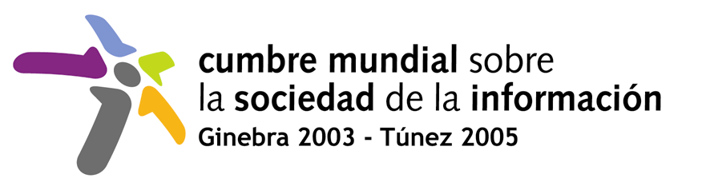 | 
SEGUNDA FASE DE LA CMSI, 16-18 DE NOVIEMBRE DE 2005, TÚNEZ

Informe de las Conferencias y de la campaña
sobre el voluntariado y las TICS

Presidente,
Excelencias,
Distinguidos Invitados,
Señoras y Caballeros:

En nombre de la Familia de los Voluntarios en la Cumbre Mundial sobre la Sociedad de la Información (CMSI), se me ha concedido el honor de hablar ante esta eminente asamblea para, por un lado proporcionar un resumen de los varios informes de los talleres de trabajo y de las conferencias de la Familia de los Voluntarios de la CMSI entre 2004 y 2005, y por otro, algunas reflexiones con respecto a nuestra participación en el proceso.

Desde 2002, el sector del voluntariado ha tenido la ocasión, gracias a una aportación multiparticipativa en esta Cumbre, de contribuir de forma activa, principalmente participando en la elaboración de los textos, movilizando voluntarios y desarrollando proyectos ligados al voluntariado y a la sociedad de la información.

En este sentido me gustaría señalar que si los voluntarios conformasen una sola nación, representarían la quinta potencia económica del mundo. Sin embargo, los voluntarios operan a menudo en la sombra, y en general no están bien representados en las tomas de decisiones importantes.

Tal y como se reconoció durante la primera fase de la CMSI, también me gustaría subrayar la participación activa de los voluntarios en la creación de lo que hoy llamamos sociedad de la información. Ellos escribieron algunos de los primeros protocolos de Internet que han sido el origen de muchas aplicaciones y software de acceso libre, y por último, pero no de menos importancia, participaron como formadores y propagadores de la información para una sociedad del conocimiento compartido, caracterizada por la no-exclusividad, la solidaridad y el consenso, que estamos construyendo. Los voluntarios también contribuyen a la diversidad cultural y lingüística del ciberespacio.

Aunque la Familia de los Voluntarios de la CMSI está muy feliz de estar totalmente involucrada en el proceso multiparticipativo de la cumbre, en numerosas ocasiones hemos observado que el voluntariado no está suficientemente bien comprendido, ni apoyado por los gobiernos, ni otros actores de la escena internacional. Por lo tanto deseamos ver un mejor entendimiento de un sector, que tiene un impacto significante en el desarrollo humano y social del mundo, en general, y en el de la sociedad de la información, en particular, para llevar a cabo los Objetivos de Desarrollo para el Milenio.

Esto es por lo que lamentamos reconocer que aunque la perspectiva del voluntariado se incluyó en la primera fase del la Cumbre, esta perspectiva se ha omitido en la documentación tunecina con respecto a la ejecución de objetivos.

Estamos orgullosos de que incluso con los recursos más modestos, hemos conseguido realizar un cierto número de campañas nacionales sobre el voluntariado y las nuevas tecnologías entre 2004 y 2005. Creemos que estos ejemplos y los proyectos lanzados como consecuencia de una seria de consultas y conferencias locales, regionales e internacionales en este tema, permitieron construir los sólidos cimientos de la Cumbre de Túnez.

Finalmente nos gustaría remarcar que los voluntarios son la conexión entre lo local y lo global. Déjennos recordar el enorme éxito del Año Internacional del Voluntariado (2001), que es un ejemplo ilustrativo del tremendo impacto del voluntariado. Ya que los voluntarios son innovadores, ellos ofrecen su humilde contribución a la comunidad internacional, en la búsqueda de soluciones a las cuestiones relativas al uso de las nuevas tecnologías. Por ejemplo, por medio del desarrollo de programas de voluntariado Sur-Sur y Norte-Sur, o de iniciativas de programas de voluntariado virtual.

Señor Presidente, Excelencias, Distinguidos Invitados, Señoras y Caballeros,

Como conclusión, deseamos que nuestro potencial de movilización se use por completo y que nuestra experiencia y profesionalidad se aprovechen al máximo. Necesitamos muy poco para conseguir mucho. Deseamos continuar trabajando conjuntamente con los varios actores asociados a esta Cumbre, en el marco de asociaciones multiparticipativas, en particular con gobiernos, la ciudadanía y el sector privado, para la ejecución de los objetivos marcados en los documentos de la Cumbre.

Gracias por su atención.

Mensaje preparado por ICVoluntarios, Cibervoluntarios.es, Azur Développement, ICVolontaires-Mali, Naciones Unidas de la Juventud (United Nations of Youth - UNOY) Network Nigeria, y presentado por Viola Krebs, Secretaria-General de Voluntarios ICVoluntarios el 18 de Noviembre de 2005 en el plenarios de la Cumbre Mundial sobre la Sociedad de la Información.

